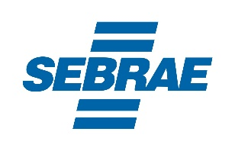

RESULTADO DA FASE DE HABILIDADES E ATITUDES E BANCA EXAMINADORA

COMUNICADO C01/2020

VAGA: Analista de Atendimento Remoto (PCD) – Unidade de Atendimento ao Cliente
ESPAÇO OCUPACIONAL: Analista II

CADIDATOS HABILITADOS | CLASSIFICAÇÃO
Asafe de Souza Alves | Habilitado
Veridiana Bezerra da Silva | Habilitada
Shary Brasolin | Habilitada
Cecília Avelino de Franco | Habilitada

Os demais candidatos não foram habilitados nesta Etapa do Processo Seletivo.

